COLÉGIO EVOLUÇÃO LTDA

A CORRESPONDÊNCIA

Projeto da disciplina de Língua Portuguesa, professora Franciéli Francelino Ferreira, desenvolvido para o 6º ano do Ensino Fundamental, 1º Bimestre do ano de 2012.

SÃO LUDGERO – FEVEREIRO DE 2012
Tema: A correspondência

Duração: 1º Bimestre - Ano de 2012

Problematização:
- Em tempos de tecnologia, os serviços de correio estão sendo pouco valorizados.
- Redescobrir a importâncias desses serviços.

Objetivos:
- Desafiar os alunos para desempenharem trabalhos com qualidade.
- Redescobrir o sistema de correio;
- Saber dos serviços oferecidos;
- Tipos de correspondências

Estratégias:
- Visitar o correio da cidade;
- Fazer um questionário em conjunto para ser realizado no correio de cada cidade;
- Participar ativamente do processo de criação, auxiliando no que for necessário.
- Empolgar os alunos para o projeto;

Desenvolvimento:
O objetivo principal deste projeto é apresentar aos alunos a importância do sistema de correios, mesmo na era da informação, onde tudo acontece através de e-mail, Messenger, a febre do facebook, dentre outros...
Vamos buscar através da pesquisa de campo os dados necessários para conseguirmos montar uma mostra, onde vamos expor todos os trabalhos que foram desenvolvidos pelos alunos, no decorrer do bimestre.
Nos correios, vamos solicitar materiais para apresentar. Envelopes internacionais, selos, cartões-postais, Aerogramas, etc.
Cada aluno (ou grupo de alunos) deverá solicitar esses materiais no correio de sua cidade. Montar cartazes explicativos com cada tema conseguido para a mostra final, nos corredores do colégio.
Este tema de projeto foi retirado do livro: Todos os textos, de William Roberto Cereja e Thereza Cochar Magalhães, livro este que foi adotado para as aulas de Produção e Interpretação textual, para o 6º ano.
À seguir, o projeto na íntegra, conforme apresentado no livro.

Recursos:

- Computador para as digitações;
- Visita ao correio da cidade;
- Internet;
- Reportagens sobre o assunto;
- Tema trazido pelo livro;
- Cartolina
- Cola
- Caneta hidrocor.

Avaliação:
- Será realizada durante todo o processo. Avaliando o desempenho, organização, interesse e participação dos alunos, bem como a apresentação.

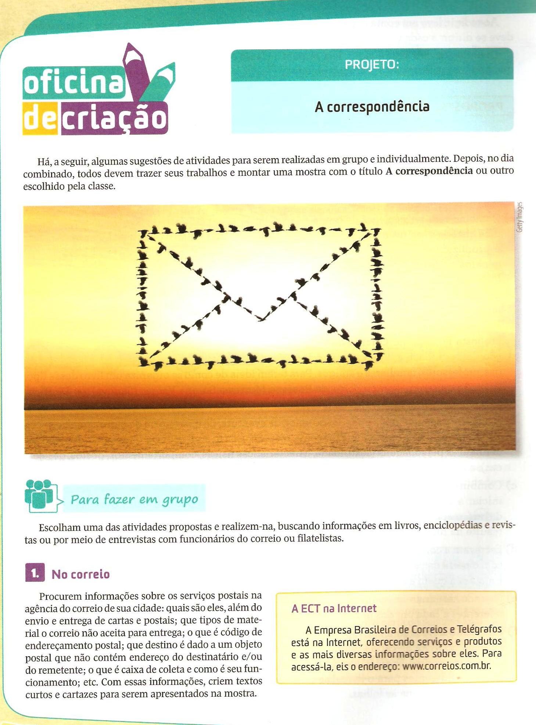
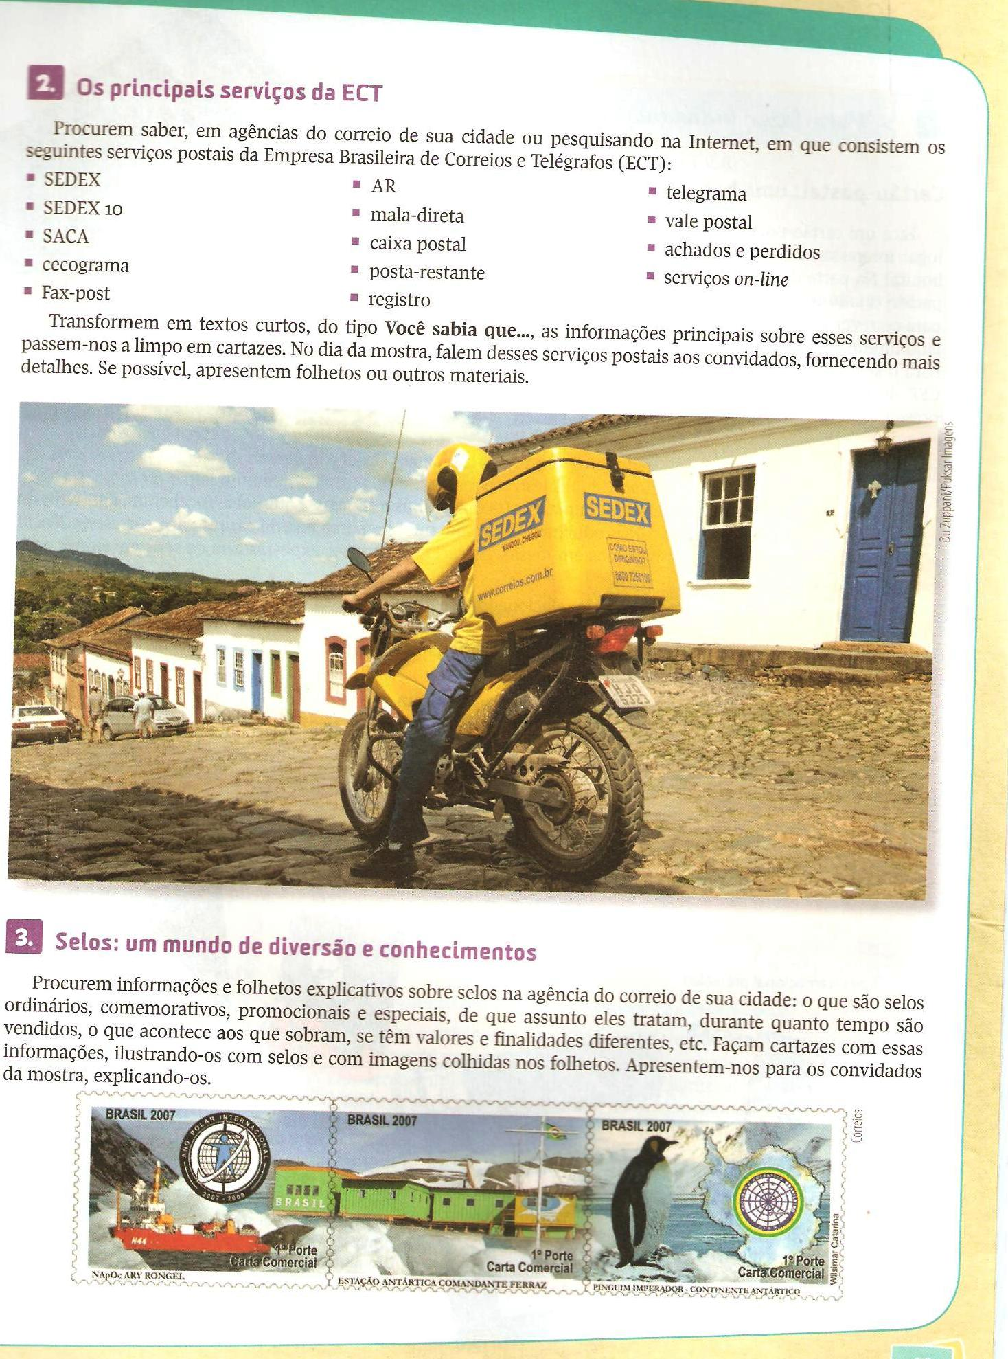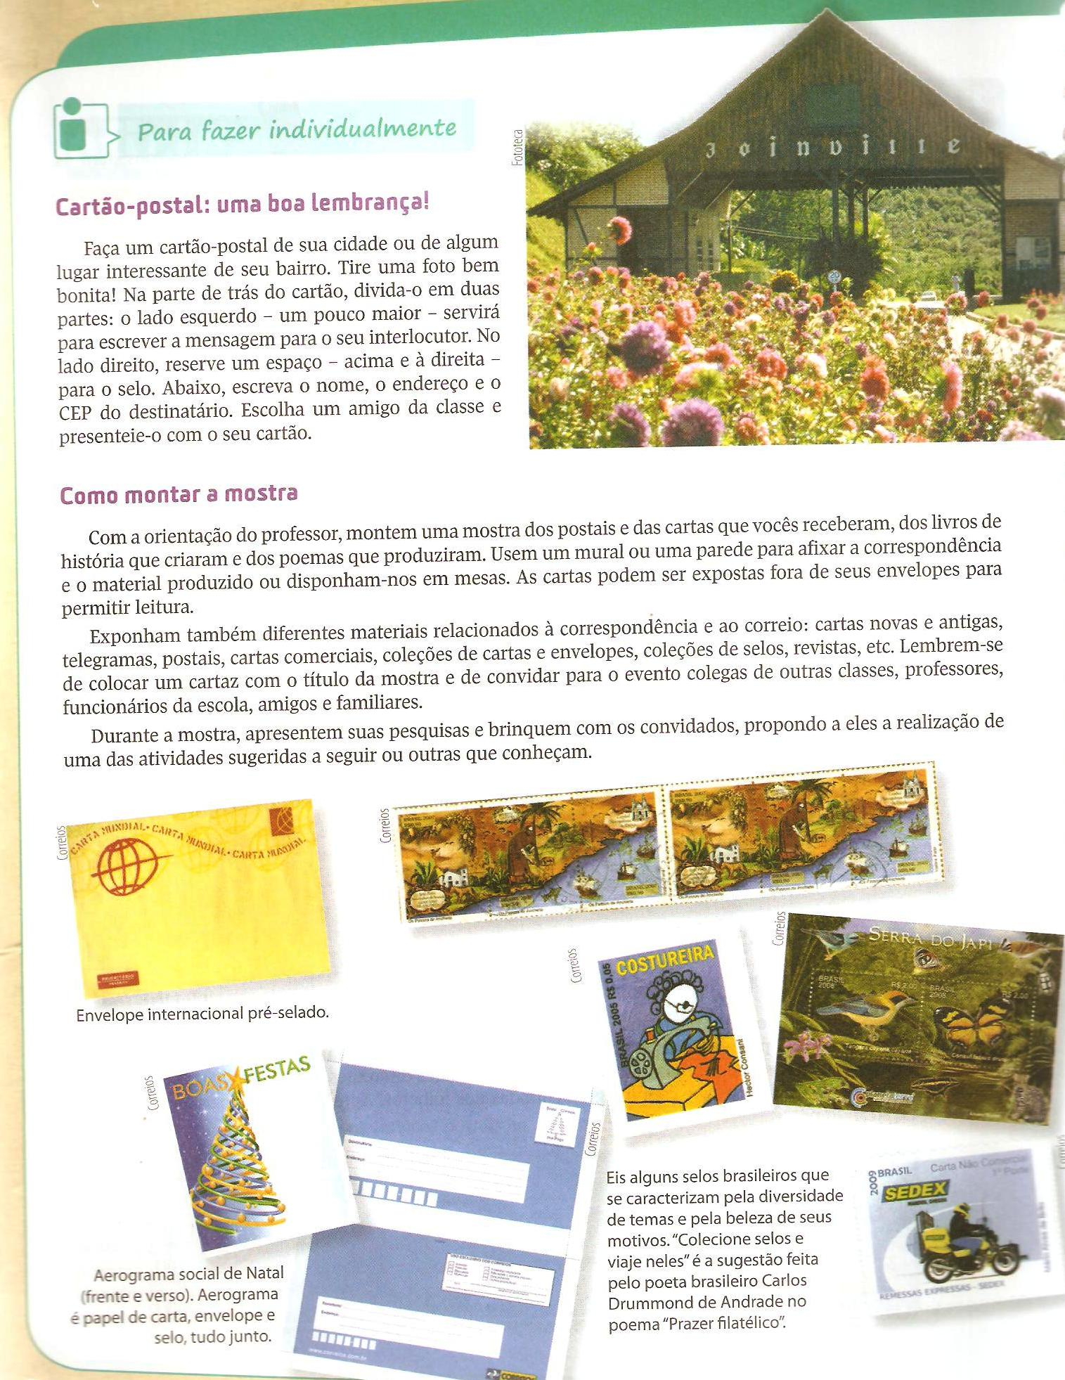

REFERÊNCIA

- CEREJA,William Roberto. Todos os textos. 6º ano / William Roberto Cereja, Thereza Cochar Magalhães. – 4. Ed. – São Paulo: Atual, 2011.

